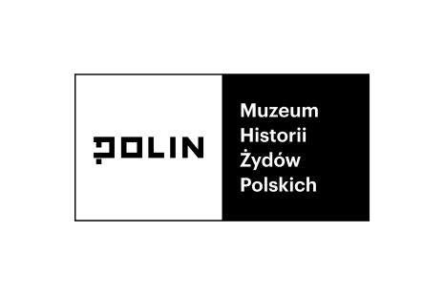
Emocje i historia.
Jak rozmawiać w szkole na trudne tematy?

Międzynarodowa konferencja

Warszawa, 26–28 listopada 2020

Muzeum Historii Żydów Polskich POLIN

Warsztaty na platformie Zoom

Terminy warsztatów: 27 listopada 2020, godz. 15:00–17:00

28 listopada 2020, godz. 10:00–12:00

Opisy warsztatów:
- „Duma z wojny. Wrzesień '39 w polskich filmach fabularnych.”
Prof. Piotr Forecki (Uniwersytet Adama Mickiewicza)
Polska pamięć lat wojny, to zbiór odmiennych wydarzeń obrosłych znaczeniami, które są lepiej lub gorzej pamiętane. Jednym z nich jest wybuch wojny we wrześniu 1939 roku, określany umownie po prostu „Wrześniem ‘39”, „kampanią wrześniową”, czy też „wojną obronną”. Różne są oczywiście narzędzia formowania tej pamięci. W jej kształtowaniu istotne miejsce zajmuje edukacja szkolna, programy nauczania, treści obecne w podręcznikach, rodzinne przekazy etc. Konstruowanie pamięci o wojnie odbywa się również przy użyciu rozmaitych „mediów pamięci” a wśród nich ważne miejsce zajmują filmy fabularne. Głównym celem zajęć warsztatowych jest analiza/interpretacja polskich filmów fabularnych, które zostały poświęcone reprezentacji wydarzeń z tego jednego miesiąca, kiedy wybuchła wojna.
- „Świadome przejmowanie sterów – jak radzić sobie z emocjami własnymi i innych?”
Małgorzata Jakubczak (Polski Instytut Mindfulness)
W czasie warsztatów skierujemy uwagę na rolę samoświadomości nauczycieli w budowaniu bezpiecznej przestrzeni do eksplorowania emocji uczniów i zarządzania nimi. Sięgając do narzędzi wywodzących się z nurtu uważności/mindfulness oraz NVC – Porozumienia bez Przemocy wspólnie poszukamy najskuteczniejszych rozwiązań, zwłaszcza w sytuacjach wywołujących silne emocje. Opierając się na doświadczeniach Uczestników warsztatu wybierzemy sposoby radzenia sobie z emocjami, które warto kultywować osobiście, zaproponować uczniom i włączyć do pracy z klasą.
- „Pamięć i empatia, czyli jak interpretować obrazy Zagłady w pracy z uczniami?”
Izabela Meyza (Forum Dialogu)
Większość fotografii, które dokumentują Zagładę, została zrobiona przez oprawców. Czy warto ich używać w pracy z uczniami? Jeśli tak, to jak równoważyć tę perspektywę, jednocześnie dbając o emocje uczniów, które mogą się pojawiać podczas omawiania trudnych tematów? Podczas warsztatu przyjrzycie się kilku wybranym obrazom oraz poznacie praktyczne ćwiczenie, które można wykonać z uczniami w czasie edukacji zdalnej.
- „Historia jako gra”
Marcin Mitzner (GD Events)
Dzisiejsze czasy wymagają nowoczesnych rozwiązań. Jednym ze znaczących trendów w społeczeństwie jest stały wzrost popularności gier jako medium. Od gier planszowych po urządzenia mobilne przyzwyczajamy się do rozumienia i obserwacji rzeczywistości na podstawie pewnych zasad. Podczas warsztatów przeanalizujemy, jak gry mogą być przydatne w edukacji. Pracę oprzemy na przykładach gier zbudowanych wokół narracji o II wojnie światowej.
- „Obraz wojny w literaturze dla najmłodszych. Co warto czytać z dziećmi?”
Katarzyna Niewczas (Muzeum POLIN)
Dzisiejszy rynek wydawniczy proponuje nam wiele skierowanych do dzieci pozycji dotyczących drugiej wojny światowej. Czy jednak wszystkie te książki są faktycznie warte polecenia naszym uczniom?
Podczas warsztatów przyjrzymy się wybranym pozycjom z literatury dziecięcej i porównamy je z treścią „Rekomendacji na temat nauczania o II wojnie światowej” przygotowanych przez Muzeum Polin. Wspólnie zastanowimy się nad tym, jakie cele edukacyjne stawiamy sobie zapraszając dzieci do rozmowy o wojnie i jakie cechy powinny mieć książki, które omawiamy w klasie.
- „Trudne historie – jak uczyć, aby nie zniechęcić. Przykład Muzeum Żydowskiego w Oświęcimiu”
Maciej Zabierowski (Fundacja Centrum Żydowskie w Oświęcimiu)
Dowiadywanie się o krzywdach wyrządzonych przez członków grupy własnej jest trudnym doświadczeniem. Człowiek dysponuje całym wachlarzem strategii umniejszania, podważania czy całkowitego zaprzeczania takim informacjom, tak aby nie zakłócić pozytywnego obrazu siebie i swojej grupy. Jak sobie z tym radzić w kontekście historii polsko-żydowskiej? Podczas zajęć poznamy wyniki badań z tego obszaru oraz zobaczymy jak można je wykorzystać na przykładzie zajęć o historii Żydów z przedwojennego Oświęcimia.
- „Świadek emocji – jak pracować z historią mówioną?”
Anna Zatońska (Muzeum POLIN)
Warsztat dotyczy emocji świadków Zagłady opowiadających swoją historię oraz emocji towarzyszących nauczycielom i uczniom, którzy z historii tej korzystają na lekcji. Uczestnicy warsztatu rozmawiać będą o swoich przeżyciach wywołanych pracą z relacjami, o tym jak dopasować je do możliwości poznawczych i emocjonalnych uczniów.
- „Uczenie o norweskich sprawcach i kolaborantach w Norwegii”
(warsztaty w języku angielskim)
Christian Semb (Centrum Falstad, Ekne)
Historia nie jest czarno-biała. Pomiędzy czernią i bielą jest wiele odcieni szarości. Podczas pięcioletniej okupacji Norwegii wielu musiało dostosować się do reżimu nazistowskiego, dobrowolnie lub mimowolnie. W tym pejzażu odnajdujemy zarówno opór, współpracę, jak i sprawstwo. Jak i dlaczego powinniśmy uczyć o norweskich kolaborantach i sprawcach z okresu II wojny światowej? Warsztaty będą połączeniem dyskusji i ćwiczeń praktycznych.
- „Uczenie o tematach kontrowersyjnych”
(warsztaty w języku angielskim)
Øystein Kobbeltveit (Centrum Falstad, Ekne)
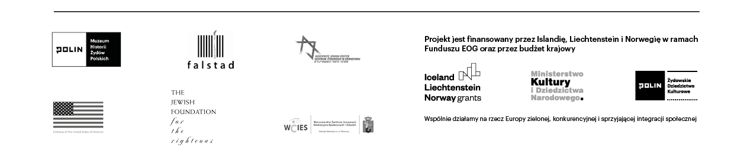
„Nauczanie kontrowersyjnych zagadnień” to program opracowany przez Radę Europy w celu walki ze wzrostem sił antydemokratycznych w Europie. Jest to bezpośrednia odpowiedź na badania wskazujące, że nauczyciele w obawie przed konfliktem unikają na zajęciach kontrowersyjnych tematów. Podczas zajęć poznamy metodę pracy opartą na dialogu i stawianiu pytań, która wspiera uczenie o trudnych tematach.

